EAN UNIVERSIDAD  
ESCUELA DE ADMINISTRACIÓN DE NEGOCIOS

SISTEMA DE GESTIÓN PARA UN PARQUEADERO

Profesora: Dilsa Enith Triana Martínez  
  
Mayckoll Andrés Torres Diaz

Bogotá DC  
2025

**INTRODUCCIÓN**  
El objetivo de este sistema es registrar los vehículos que entran y salen, gestionar diferentes tipos de vehículos automóviles, motocicletas y camiones como se muestra en la siguiente tabla y calcular el costo según el tiempo de estadía y generar reportes.

**OBJETIVOS**

**Objetivo General:**

* Desarrollar un sistema de gestión para un parqueadero que permita registrar vehículos, gestionar su entrada y salida y dar cierre a los requerimientos de la universidad

**Objetivos Específicos:**

* Registrar vehículos: Permitir al usuario ingresar vehículos de diferentes tipos (automóvil, motocicleta y camión) con la información correspondiente.
* Registrar la salida de vehículos: Calcular el costo de parqueo basado en el tiempo de estadía y permitir la salida de vehículos.
* Consultar el estado del parqueadero: Mostrar los vehículos actualmente en el parqueadero.

**RESOLUCIÓN DE LA PROBLEMÁTICA**El sistema fue implementado utilizando el lenguaje de programación Java, y sigue una arquitectura orientada a objetos (OOP).   
  
La herencia también fue utilizada para definir clases específicas para cada tipo de vehículo, mientras que la clase base Vehículo me proporciono los atributos comunes de cada vehículo como la placa cilindraje etc.  
  
 **Tabla de Clases Gestión Parqueadero**  
  
En esta tabla se distinguen todos aquellos métodos y atributos que se deben crear para cada una de las clases, ya que es necesario para que el sistema funcione adecuadamente.  
  
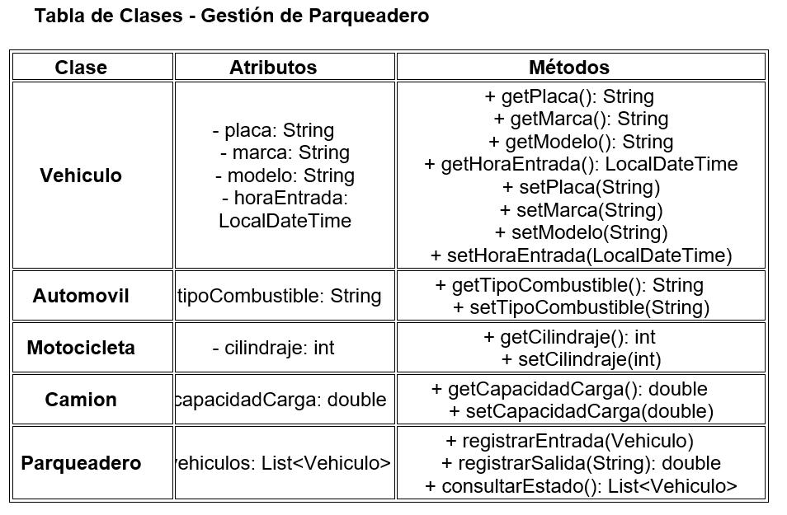

**Clase Vehículo**  
Encargada de obtener cada uno de los atributos como lo es placa, marca, modelo y Hora de Entrada.  
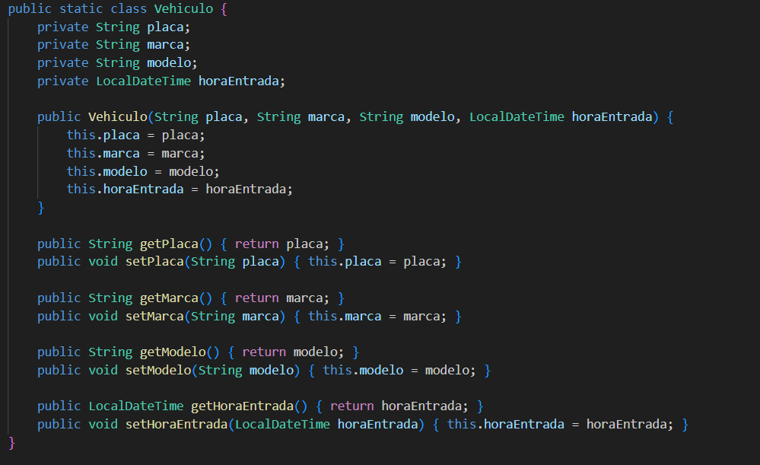  
  
**Clase Automóvil**  
Se encarga de obtener los valores mismo de vehículo pero con herencia de el mismo  
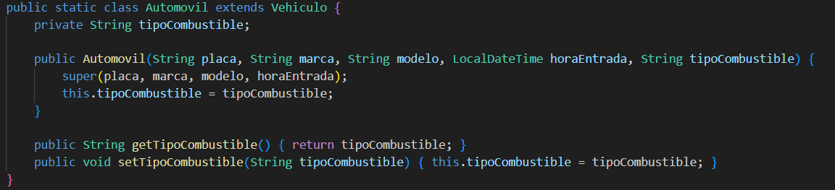  
  
**Clase Motocicleta**  
Se encarga de obtener los valores mismo de vehículo pero con herencia de el mismo  
  
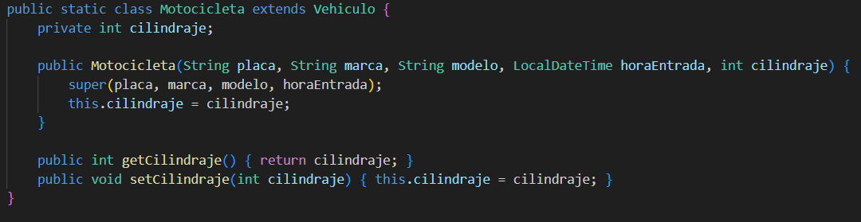

**Clase Camión**

Se encarga de obtener los valores mismo de vehículo pero con herencia de el mismo y este a su vez se le anexa la capacidad de carga ya que es un camion.

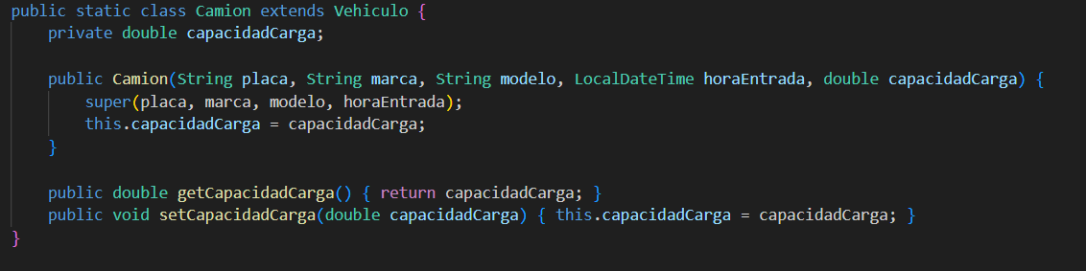

**Clase Parqueadero**

Se encarga de almacenar cada uno de los parámetros e históricos almacenados y luego de eso con respecto a la hora de ingreso realizamos una operación en mi caso deje valores como 5000-3000-10000

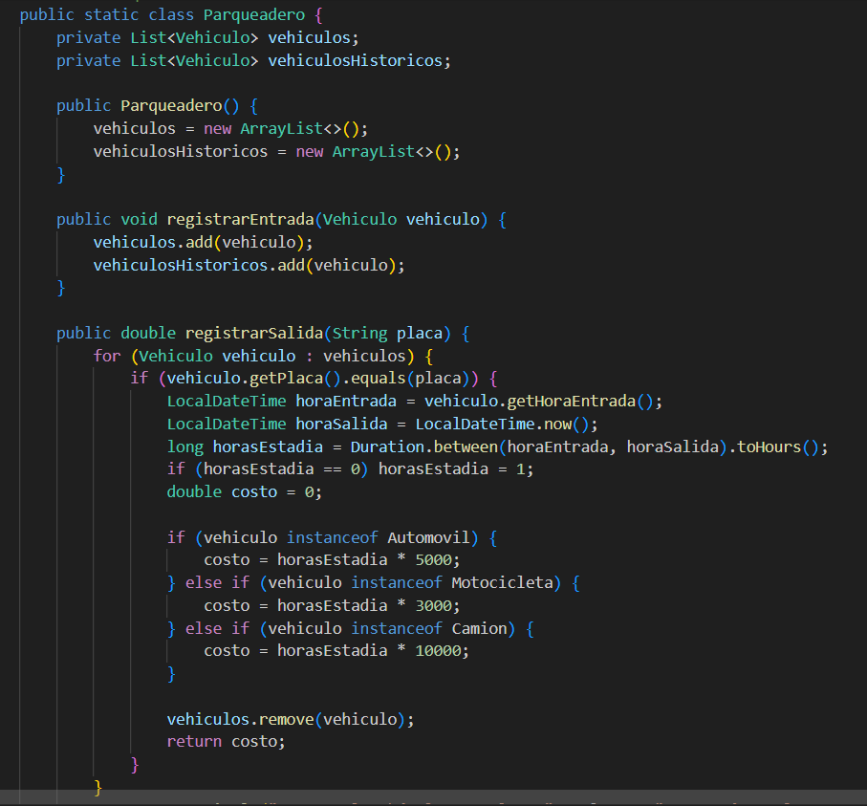

**SALIDA ESTANDAR DE SCRIPT POR CONSOLA**  
Debido a que tenemos varias opciones se procede a realizar el levantamiento de front-end por lado del cliente en este momento seria vía input cmd.  
  
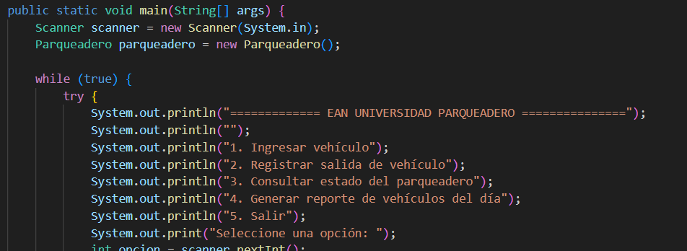  
  
Salida por Consola  
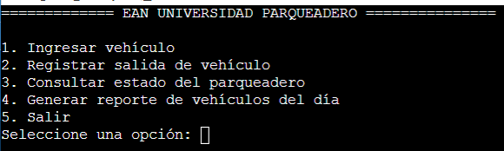

Ejecución según orden, cada orden de las 5 opciones esta estandarizada para realizar el envio de datos a las clases y alamacenarlo en un localstorage, como podemos ver se observa que el sistema vuelve a su bucle original para pedir mas data.

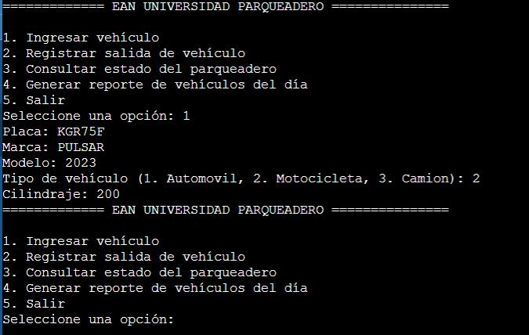

**Costo de Salida**El costo de salida es validado respecto a las formulas anteriores y los valores predefinidos

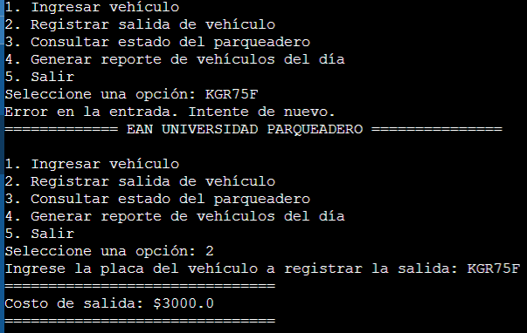

**DIAGRAMA DE CLASES UML**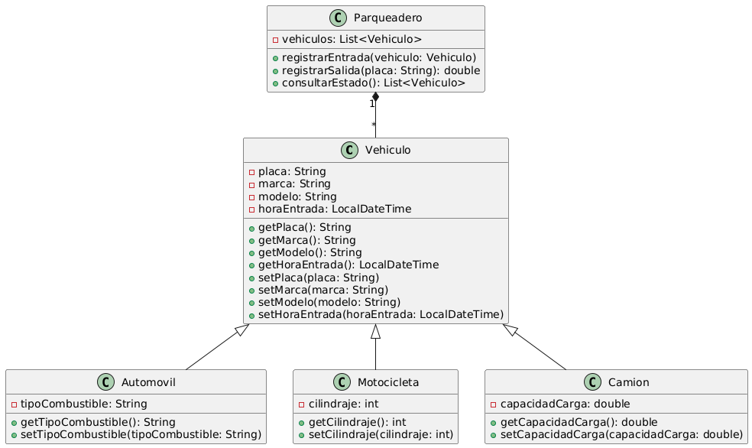

**CONCLUSIONES**

El sistema de gestión para parqueadero ha sido implementado correctamente utilizando principios de programación orientada a objetos (OOP) en Java usando lo solicitado en actividad, como herencia clases y demás.

Registrar la entrada y salida de vehículos con un cálculo preciso del costo basado en el tiempo de estadía de cada uno de los vehículos.

Manejar excepciones de manera adecuada para evitar fallos del sistema.

Generar un reporte de todos los vehículos que han utilizado el parqueadero durante el día.